インターテックリサーチ レポート
No.20 2011.11
デマンドレスポンスの動向

目次
１．はじめに 2
２．デマンドレスポンスの定義と変遷 2
３．自動デマンドレスポンス（ADR）の経緯 6
４．OpenADR2.0 / EI ver1.0 OpenADRプロファイル詳細 13
参考文献 14

Version 1.0 2011/11/29

チーフリサーチャー：新谷 隆之
インターテックリサーチ株式会社
〒261-0001
千葉市美浜区幸町1-1-1-1419
TEL/FAX：043-246-0340
E-mail：takayuki.shintani@itrco.jp
URL：http://www.itrco.jp
Blog：http://www.itrco.jp/wordpress

１．はじめに
これは、インターネット情報を中心に、デマンドレスポンス（以下、DRと略）に関する調査を実施した結果をまとめたもので、旧来のDSMと呼ばれていたころの需要サイドの制御からOpenADR1.0まで、および、将来のDRとして今後注目されそうなFast-DRまでの流れをカバーしている。

２．デマンドレスポンスの定義と変遷

2.1 デマンドレスポンスの起源_{[参考文献１]}
米国の一部の地域では，2000 年以降から需要反応プログラム（Demand Response Program：DRP）と呼ばれる制度が導入され出した。
このDRPは、需要の価格弾力性を活用することで需要を抑制するものであり、従来のデマンドサイドマネジメント（DSM）とは、主に卸電力市場の存在を前提にしている点で異なっている。具体的には、米国の独立系統運用者（Independent System Operator：ISO）が実施するプログラムで、大きく2つに分かれている。
１） 信頼度プログラム（Reliability Program）
ISOが、運転予備力が不足しそうな状況に応じて、大口需要家あるいは予備電源を持つ発電事業者に対して、負荷遮断／予備電源起動の指示を出すプログラム
※日本での大口需要家に対する随時調整契約に相当
２） 経済プログラム（Economic Program）
大口需要家や電力小売事業者は、卸電力市場メカニズムを用いて、万一系統運用時に供給不足が生じた場合削減できる需要量と、需要を削減した場合の報酬額を入札しておく。 ISOは、需給が逼迫すると、調達価格の安い大口需要家や電力小売事業者から必要な電力削減量分の「電力調達」を行い、系統の電力供給不足を回避する

この、経済プログラムに参加した電力小売事業者は、供給量を調整する方策として、DRPに対応する最終需要家向けの料金メニューを新たに考案した。主なものは以下のとおりである。
リアルタイム料金（Real-Time Pricing：RTP）
典型的には1時間ごとに電気料金が異なり、一日前や数時間前にその電力価格が需要家に通知される
※米国では、2003年時点で49の電気事業者が選択的なRTPを提供している

緊急ピーク時間帯料金（Critical-Peak Pricing：CPP）
一日を3つの区間（ピーク、オフピーク、ミッドピーク）に分けた従来型の時間帯別料金（Time of Use：TOU）に加えて、年間で数回、需給が特に逼迫することが予見されるピーク時間帯に、更に高い料金を適用するもの
需要買戻し（Demand Buyback）
電力小売事業者からの、特定の時間帯の需要削減要求に応じて、需要家が需要を削減するもので、買い戻し単価は卸電力所の価格などと連動する
※DRの ピーク時間帯リベート料金（Peak Time Rebate：PTR）に相当

DRPは、卸電力市場における価格スパイクの抑制や供給信頼度の向上などの効果を期待して導入されたものであるが、以上のとおり、スマートグリッドという言葉が世に出るはるか以前に、デマンドレスポンスの仕組みが出来上がっていたことが分かる。

2.2 デマンドレスポンスの理論的基礎_{[参考文献２]}
DRの定義
Demand Response：Changes in electric use by demand-side resources from their normal consumption patterns in response to changes in the price of electricity, or to incentive payments designed to induce lower electricity use at times of high wholesale market prices or when system reliability is jeopardized.
Demand Response Research Center, Lawrence Berkley National Lab
卸売電力価格の高騰が予見されたり、系統の信頼性が損なわれたりしそうな場合に、電力価格の変更その他の価格インセンティブを用いて通常の電力使用パターンより電力需要を低下させる仕組み
DSMとDRの相違点
米国ではピーク需要削減目的でエアコンなどの家電機器を直接制御してきたDLC（Direct Load Control）など、いわゆるDSM（Demand Side Management）が実施されていたが、DRでは電力需要量の制御主体があくまでも需要家側である点が、従来のDSMとの決定的な違いである。
また、ピーク時間帯の電力料金価格を高く設定することでピーク需要を抑制する目的で、従来から時間帯別料金（TOU：Time-of-Use Rate）が利用されてきたが、DRでは固定料金ではなく、状況に応じて電力価格を変更するダイナミック料金制が採用されている。

DSMとDR、さらにEE（Energy Efficiency）の関係を以下に示す。
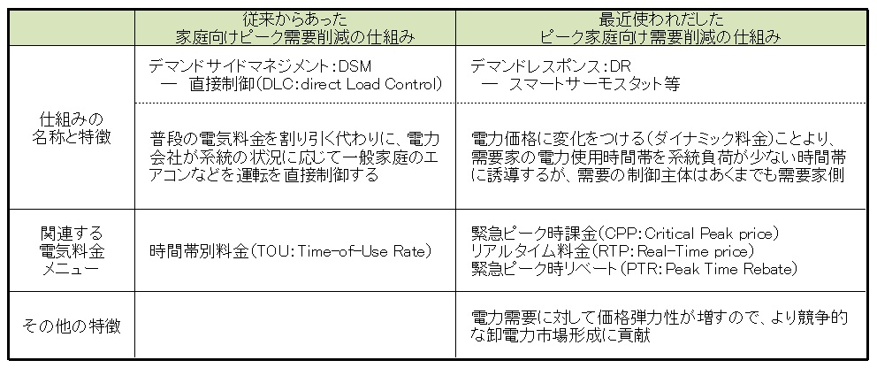
図．１ ＤＳＭとＤＲの相違点

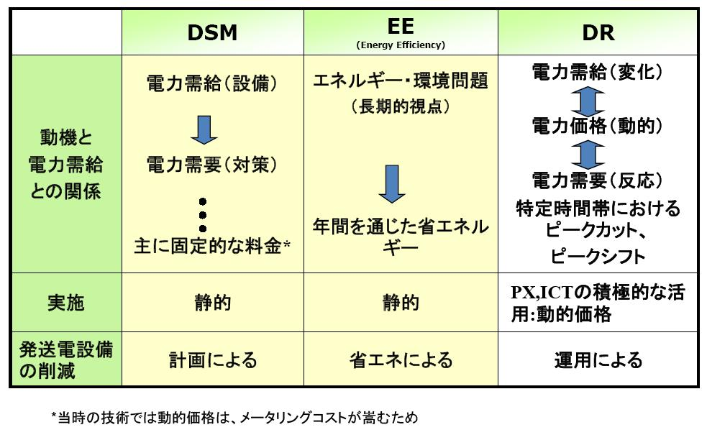
図．２ DSM、EE、DRの比較_{[参考文献３]}
典型的なDR料金メニュー
以下に、典型的なＤＲ料金メニューを示す。
- 緊急ピーク時課金（CPP：Critical Peak price）
翌日特に需給が逼迫しそうな場合、前日のうちに「ピーク時間帯に電気を使うと、通常のピーク料金よりもさらに高い価格設定が適用されること」を通告し、需要抑制を促進する。電力会社は、年間数十時間程度の緊急ピークに対応するためだけのピーク電源を確保するため膨大な設備投資をしているので、確実に需要を削減することができれば、設備投資の抑制に大きな効果があると期待されている。
- リアルタイム料金（RTP：Real-Time price）
電気料金の発電費用の部分を卸電力市場価格などと連動させるのがRTPである。現在は、当日・当該時間（本当の意味のリアルタイム）の卸電力市場価格ではなく、前日の卸電力市場価格や、リアルタイム市場（電力需給調整市場）の前日予測値が用いられている。したがって、需要家は、翌日24時間の各時間帯の電力価格をあらかじめ把握できる、下図に例示されているように時間ごとに細かく電力価格が異なり、かつ、日々料金が変動するので、電気代を節約するには、それなりの努力が必要。
※米国では、2011年までにNear Real Timeベース（５分遅れ程度を想定）でメーター情報が提供出来るようになる。

従来の一律料金と、TOU（時間帯別固定料金メニュー）、CPPおよびRTPを対比した図を以下に示す。
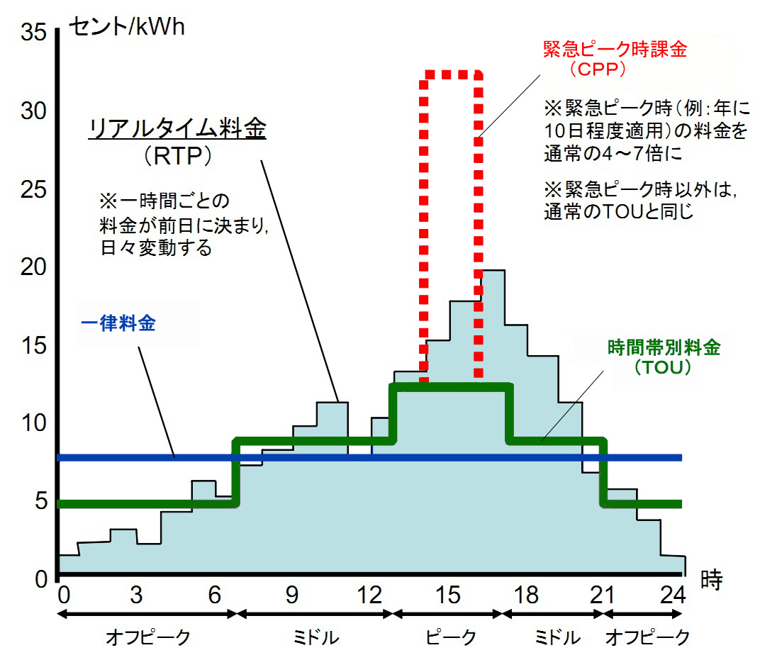
図．３ 一律料金、ＴＯＵ、CPPとRTPの料金体系比較

- 緊急ピーク時リベート（PTR：Peak Time Rebate）
PTRの料金メニューでは、ピーク時間帯の電力価格はTOUと同じく固定である。ただし、PTRでは、翌日特に需給が逼迫しそうな場合、前日のうちに「ピーク時間帯に電気使用量を削減すると、その削減量に応じて払い戻しを行う（リベートを払う）」ことを通告することで、ピーク需要の抑制を促す。
CPPやRTPで電気代を節約するには、需要家側は、いつ電力価格が高くなるのかを気にしなければならないが、PTRでは、翌日のある時間帯がPTR対象の時間帯であることを無視しても（あるいは知らなくても）、電気代が高くなることはないので、需要家にとって、“知らないと電気代が高くなる”という心理的な不安がなく、リスクフリーの料金メニューと呼ばれている。

2.3 デマンドレスポンスのアンシラリーサービスへの適用 _{[参考文献４]}
米国 2007 年エネルギー独立性及び安全保障法 （EISA 2007）は、FERC（連邦エネルギー規制委員会）に今後５～10年のDRの潜在的な可能性を調査し議会に報告することを命じた。これを受けて、FERCでは、DRとして、通常考えられる範囲のもの（Business as usual）の他に、従来のDSMに相当するもの（traditional interruptible direct load control programs）までDRを拡大解釈して、DRの効果を実態調査するとともに、系統運用上のアンシラリーサービスへの適用可能性を調査している。（具体的には、待機容量市場：Capacity Marketおよび電力需給バランシング市場：Spinning Reserve MarketへのDRの拡張が期待されている）
これらの、ISO/RTOの管轄となるリアルタイム市場に適用されるDRは、Real-Time DRと呼ばれ、それに対して、従来の一日前の情報に呼応する形のDR（CPP、RTP、PTR）は、Day-Ahead DR またはSlow-DRと呼ばれる。以下に、電力系統におけるDRの役割と名称の対応を示す。
また、待機容量市場向けDRをEmergency-DRまたはReliability-DR、バランシング市場向けDRは、Spinning Reserve-DRまたは、Fast-DRと呼ばれることがある。
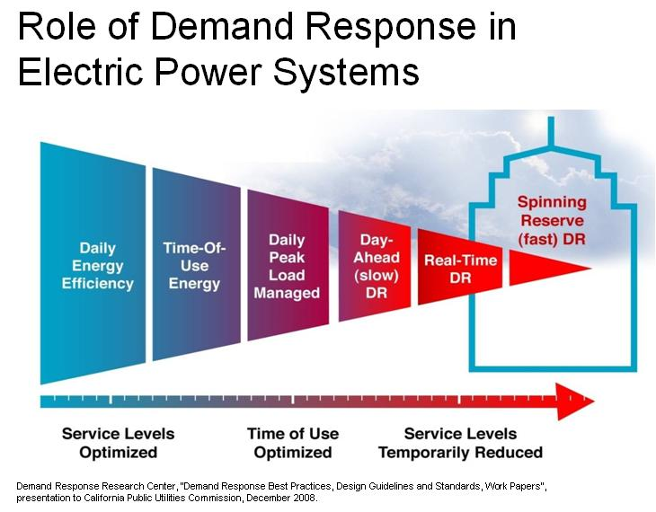
図．４ 電力系統におけるデマンドレスポンスの役割分類_{[参考文献５]}

３．自動デマンドレスポンス（ADR）の経緯
初期のDRの問題点とADRの出現
カリフォルニア州の公益企業は、夏季ピーク時間帯の負荷軽減のため、緊急ピーク時間帯料金その他のDR価格メカニズムを使用し、DRプログラムの有効性について実証試験を実施してきた。
DRは、個々の顧客が能動的に負荷を調整する（＝DR対策を講ずる）ことにより、電力需要の負荷曲線の形を変える仕組みである。
DR対策には、
① 照明を暗くする／不要な照明をきる、
② エアコンの設定温度を調整する、
③ 必須ではない設備機器の電源を落とす
などして、電気的負荷を軽減すること等が含まれるが、当初は、人間が家電機器のスイッチをオフにしたり、コントローラの温度設定を手動で変更したりしていたので、ピーク削減効果は、人間の対応如何に左右された。
やがて、「半自動デマンドレスポンス」が出現し、DRシグナルを受けた人は、（個々の家電機器ではなく）、DRシグナルに対してどのように反応するか事前登録した集中制御装置（一般家庭の場合は、コントロールパネルとか省エネモニターなどと呼ばれているもの）からDR手順の起動指示を行うだけでよくなった。
更に「完全自動デマンドレスポンス：ADR」が出現。人間の介在は一切不要となり、外部からDRシグナルを受けると、それを受けた家／ビル／設備が自動的に事前登録されているDR手順を遂行するようになった。

下図は、カリフォルニア州におけるADRの足跡をまとめたものである。その後には、それぞれの年のADRパイロットテストの内容を記載する。
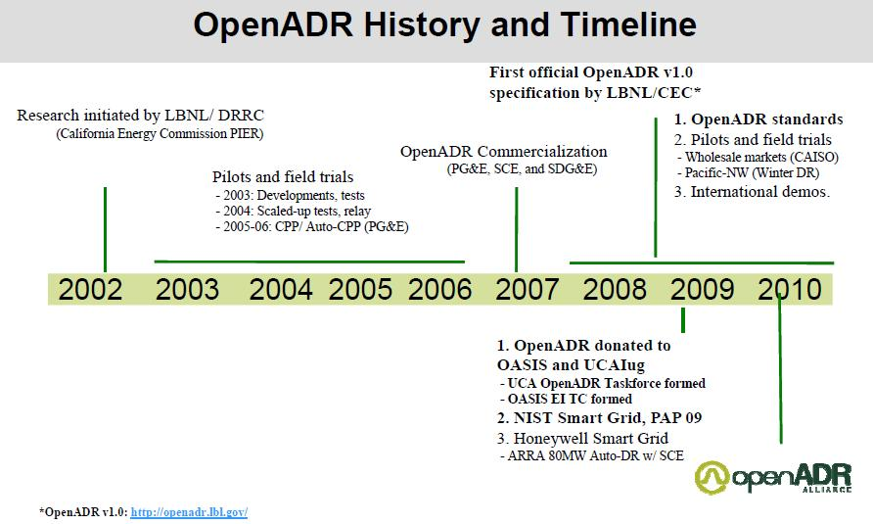
図．５ OpenADRの歴史とタイムライン_{[参考文献６]}

3.1 カリフォルニア州でのADRの足跡 _{[参考文献７]}
カリフォルニア州では、2002年に発生した電力市場危機をきっかけとして、ADRプロジェクトを発足させたが、それは次の3つの重要な「問い」への回答を得るためのものだった。
Q1：カリフォルニア州の需給メカニズム改善のため、今日の技術を使い、安価で完全に自動化されたDR機能が実現可能か？
Q2：（ADRを実施するに当たって）商業ビルはどれほど、共通のDRシグナルを受ける「準備」ができているか？
Q3：商業ビルがDRシグナルを受けることができたとしても、そのシグナルによって、どれほどDR対策を自動的に実施できるか?
2003年：初期の開発とテスト
2003年、相互運用可能なDRシグナルの授受を実現する方策として、XMLベースの価格情報シグナルと、DR自動化のためのサーバ設計を開始。自動化にはクライアントサーバ・アーキテクチャが採用され、Push／Pull通信方式でのテストが実施された。
テストサイトは5種類：
1) 大型オフィス、
2) スーパー・マーケット、
3) カフェテリアとオフィスを含む医薬研究所キャンパス、
4) データ・センター／オフィスおよび
5) 大学図書館
テストサイト選定に当たっては、
① 異なるタイプの設備、
② 複合ベンダーのエネルギー情報システム（EIS）、
③ 複数ベンダーのエネルギー管理制御システム（EMCS）、
④ 多数の技術関門、
⑤ 異なるタイプの設備所有形態、および
⑥ 最終的に様々な負荷低減対策
がカバーされるよう考慮された。
選定されたサイトには、カリフォルニア州の「Enhanced Automation program」の予算で最新の通信監視システムが装備された。また、テスト開始に先立って、Infotility社が（DR価格シグナルをPush型で自動配信する）DR自動化サーバの開発を行い、テストサイトへのクライアントXMLソフトウェア導入が行われた。
テストでは、2回の需給逼迫イベント発生に対して、平均約10%のピーク削減を全自動で達成することに成功している。
2004年：リレー（継電器）を用いてテスト・スケールを拡大
前年のテストにおいては、まだ多数の設備のEIS／EMCSがXMLによるDRシグナルを取り扱えなかった。2004年のテスト設計は、その対策検討から始まり、既存の技術を調査して、廉価なインターネット継電器と連係できるようDR自動化サーバを修正した。
インターネット継電器は、インターネット・プロトコル（IP）を使用して、ローカルあるいは広域のネットワーク上でリレー接点を遠隔操作可能とする装置である。
なお、2004年のテストは、2003年同様、DR対策を実施してもテストサイトに報酬を与えない、純粋に自動需要抑制機能を試すテストとして実施している。
また、15のテストサイトのおよそ半分がXMLソフトウェア・クライアントを使用。もう半分はインターネット継電器を使用したテストとなったが、これら15サイトでの需要削減率は、ビル全体のピーク電力需要の約14%を記録した。
※なお、２００４年６月、DRのリサーチを専門に行う、米国ローレンスバークレイ国立研究所（LBNR）の下部機関として、DRRC（Demand Response Research Center）が解説されている
2005年：緊急ピーク時間帯料金（CPP）テスト
2005年、パシフィック・ガス・アンド・エレクトリック（PG&E）社と共同で、CPPのADRテストを実施した。今回、テストに参加するサイトは、PG&E社のCPP料金契約を結んでのテスト参加となった。そのCPP料金では、通常の電気料金は割引きされているが、特異日の電力価格は下図に示されるように増加している。
※ピーク時間帯の料金が、特異日以外は通常の時間帯別料金（TOU）より低く設定されているが、特異日には、12-15時が3倍、15-18時が5倍の価格設定となっている
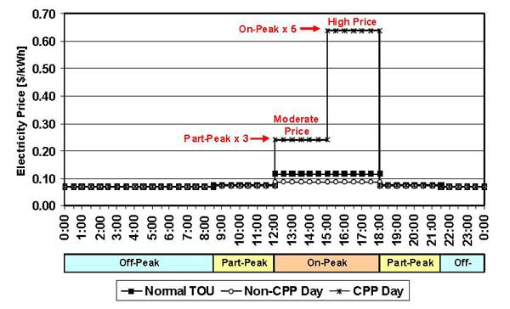
図．１ ２００５年実施の緊急時間帯料金テストでの料金設定
PG&Eでは、CPPの特異日は、毎夏12回と定められていた。が、ADRシステムのインストールが遅れ、ADRのテストは晩夏までずれ込んだ。
2005年9月29日のCPPイベントに対する8つのテストサイトの結果は以下のとおり。
- 通常電力価格の3倍にCPPが設定された12-15時（CPP1）では、0～24%（平均9%）の需要削減
- 通常電力価格の5倍にCPPが設定された15-18時（CPP2）では、4～28%（平均14%）の需要削減
なお、2005年のADRテストから、ベンチャー企業のAkuacom社（2010年5月、ハネウエル社が買収）が開発したADRサーバを採用している。
2006年：CPPの拡充
2006年は、CPPパイロットテストに引き続き、よりPG&E社との連携を深めてADRのテストを実施した。これまで培ったLBNLのADR導入展開のノウハウを第三者に移管するため、LBNLは、第三者がADR技術サービスを提供するための認定手続きを開発。その認定を受け、DRインテグレーションサービス会社（DRISCO、2007年には、AutoDR Technical Coordinator：AutoDR技術コーディネータ社と改名）が発足し、テスト参加した。
2006年度は、完全に自動的にCPPイベントに対応できるサイトが11に増え、テスト期間中12回のCPPイベントでのテストを実施した。
2006年7月は猛暑だったが、全テストサイトとも、DR機能をオフにしたり、事前に設定したDR対策を緩和したりすることなく、ADRテストに協力してくれた。
下図はカリフォルニア州マルチネス市のオフィスビルのADRテスト結果である。
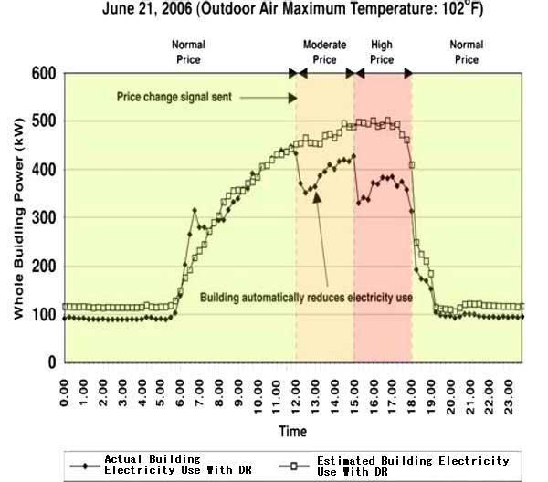
図．2 2006年実施のCPPテスト結果
グラフ上、電力価格に応じてCPP1（Moderate Price）の時間帯で、数度エアコンの温度設定を上げ、CPP2（High Price）の時間帯で更に設定温度を上げることで電力需要が抑えられる、典型的なDR反応が確認できる。CPP2時間帯では100kW以上の需要削減が実現しており、CPP2時間帯が終わった18時以降の電力需要のリバウンドも発生していないことがわかる。
テストの結果、CPP2時間帯の平均ピーク需要削減率は14%だった。
ただし、大口需要家のテストサイトでは、セキュリティ上の問題で、インターネット継電器がうまく作動していないことも判明した。ファイアウォールがネットワーク継電器の作動を阻害していたのである。
※この結果を踏まえて、ITフレンドリーで「プラグ・アンド・プレイ」機能を実現した自動化クライアント：CLIR（Client and Logic with Integrated Relay）が開発され、翌年のテストで使用された。このクライアントは、セキュアな企業内ネットワークから、HTTPSプロトコルを使用する128ビットのセキュア・ソケット・レイヤー（SSL）暗号化通信を用いてCPPイベント情報を問い合わせるように改良したのである。
2007年：商業化とDRプログラムの展開
2006年の猛暑にかんがみ、カリフォルニア州公益事業委員会（California Public Utilities Commission：CPUC）は、カリフォルニア州の公益企業3社に、デマンドレスポンス研究センター（DRRC）と協働してADRを本格導入するよう要請した。
- DRRCは、DRに特化した、カリフォルニア州エネルギー委員会（California Energy Commission：CEC）と、LBNL、PG&Eの共同研究センターである
これを受けて、SDG&E（San Diego Gas and Electric）社は、DRアグリゲーターを交えた実証試験を実施。
SCE（Southern California Edison）社は、GEP（Global Energy Partners）社という第三者機関をプログラムマネージャに据え、2006年度PG&E（Pacific Gas and Electric）社が実施した自動CPPプロジェクト相当のテストを実施している。
PG&E社は、テスト内容を拡張し、自動CPPに加えて、デマンド入札（Demand bidding：以降DBと略）のテストを実施した。
DBは、PG&EとCPP料金契約をしなくても多くの需要家がCPPプログラムに参加できるよう考慮したもので、いくらの価格なら電力需要抑制に応じるかの「売り注文」を予め出しておくと、CPPイベント発生時、自動的にDR対策が実施されるようにしたものである。2007年のPG&EのADRプログラムでは、ADRシステムの市場投入促進・評価・管理を行うために、調達担当者と技術担当者を増員し、
22MW以上の需要抑制が可能となる数の需要家をADRプログラムに参加させることができた。

3.2 その後のDRプログラムの展開 _{[参考文献８]}
- 2009年、北西隣のワシントン州シアトル（Bonneville Power Administration/ Seattle City Light）にもフィールドテストが広がり、
- 同じく2009年に、PG&E社と共同で、DRが生み出す電力削減量を発電所の発電量に見立ててリアルタイム市場に利用する試み（PLP：Participating Load Pilot）を実施
- 2009年4月、DRRCは2007～2008年のADRフィールドテストで使われた技術（WEBサービスを用いてDRシグナルの授受を行うことで、需要家側のエネルギー管理制御システムに依存しないオープンで相互運用可能な通信の仕様）をドキュメント化し、「OPEN AUTOMATED DEMAND RESPONSE COMMUNICATIONS SPECIFICATION (Version 1.0)：OpenADR通信仕様version1.0）として、LBNRとAkuacomの連名でカリフォルニア州エネルギー委員会（CEC：California Energy Commission）に提出。ここで、OpenADRの名称がはじめて公式に使われている
- スマートグリッド関連標準規格の相互運用性確立を目指す米国国立標準技術研究所（NIST）は、2009年9月公開した『NIST Framework and Roadmap for Smart Grid Interoperability Standards Release 1.0 (Draft)』の中で、OpenADRをスマートグリッド関連標準規格の1つとして選定するとともに、スマートグリッド標準化に関する優先行動計画（PAP：Priority Action Plan）の対象（NIST PAP 09：Standard DR and DER Signals）となる
- NIST PAP09などへの対応のため、公益事業関係者会社の国際ユーザーグループ：UCAIug（Utility Contractors Association International Users Group）の（具体的には、UCAIug－OpenSGユーザーグループ－SG Systems内のタスクフォース）内にOpenADRタスクフォースが組織される
- NAESB（North American Energy Standards Board：北米エネルギー規格委員会）のSGTF（Smart Grid Task Force）は、NIST－PAP03,04&09の要求のとりまとめを実施
- OpenADR-TFの作業として、10社20名以上の専門家が、OpenADR通信仕様version1.0をベースに半年以上をかけて、「OpenADR 1.0 System Requirements Specification」を作成、2010年9月に承認されている。
- また、2010年10月には「OpenADR1.0 Service Definition - Common」、「OpenADR1.0 Service Definition – Web Services Implementation Profile」も作成されている。
- 2011年1月、カリフォルニア州を中心にオープン標準としてまとめられてきたOpenADR1.0を、国際標準化するべく、LBNLを中心にOpenADRアライアンスが結成された。
- 国際オープン標準コンソーシアムOASISのエネルギー相互運用技術委員会（OASIS Energy Interoperation Technical Committee）で、OASIS規格Energy Interoperation Version 1.0（EI ver1.0）に包含される模様で、2011年7月にPublic Review Draft 02版が公開されている。その中で、OpenADRは、EI Ver1.0のOpenADRプロファイルという位置づけになっている。
- 一方、OpenADR-TFでは、OpenADR2.0の要求仕様確定作業が実施されている模様で、2011年9月に、「OpenADR2.0 Business and User Requirements 1.0」が公開されている。

４．OpenADR2.0 / EI ver1.0 OpenADRプロファイル詳細
T.B.D.
参考文献

１．平成18年5月、電力中央研究所：報告書「米国における需要反応プログラムの実態と課題」（報告書番号： Y05028） ← 2005年、FERC、”2004 State of The Market Report”

２．2011年２月、FERC、”2010 Assessment of Demand Response and Advanced Metering Staff Report” Chapter 3. Demand Response.

３．2009年11月、日本技術士会技術士ＣＰＤミニ講座「スマートグリッド技術の概要ー再生可能エネルギー普及に向けた技術開発ー」

４．2009年6月、FERC、「A National Assessment of Demand Response Potential」

５．2009年12月、Bonnville Power Administration、「Demand Response in the Pacific Northwest」

６．2011年5月、Honeywell、「Demand Response and Energy Efficiency for the Smart Grid」

７．2007年11月、Grid Interop Forumでの講演資料「Design and Implementation of an Open, Interoperable Automated Demand Response Infrastructure：オープンで相互運用可能な自動デマンドレスポンス・インフラの設計と実装」

８．2009年4月、LBNR資料「OpenADR Technology Demonstration in the Northwest

